**Anfíbios(Projeto Integrado)**

**Tritão**

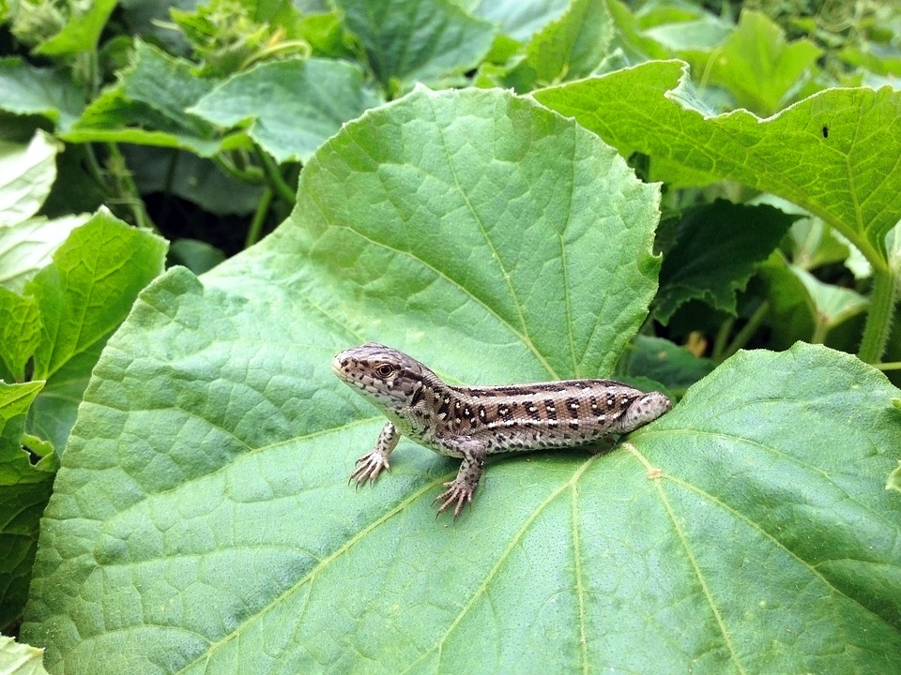

AUTOR: ankreastudio

SITE: Pixabay

DATA DE PUBLICAÇÃO: 13/07/2016

ACESSO EM: 04/12/2021

DISPONÍVEL EM: [**https://pixabay.com/pt/photos/trit%c3%a3o-lagarto-folhas-gad-r%c3%a9pteis-3798032/**](https://pixabay.com/pt/photos/trit%c3%a3o-lagarto-folhas-gad-r%c3%a9pteis-3798032/)

**CURIOSIDADE:** De acordo com a ciência, alguns tritões possuem uma forma de agir reprodutiva chamada lekking. Nela, os machos se introduzem no corpo d’água de forma organizada e respeitando uma certa hierarquia. Eles se apresentam como se fosse uma exposição, e as fêmeas escolhem os mais atraentes.

* Referência:

TÍTULO: 10 curiosidades dos tritões

PUBLICADO POR: Meus Animais

DATA DE PUBLICAÇÃO: 28/09/2021

SITE: Meus Animais

ACESSO EM: 04/12/2021

DISPONÍVEL EM: [**https://meusanimais.com.br/dez-curiosidades-tritoes/**](https://meusanimais.com.br/dez-curiosidades-tritoes/)

**Cecília ou Cobra-Cega**

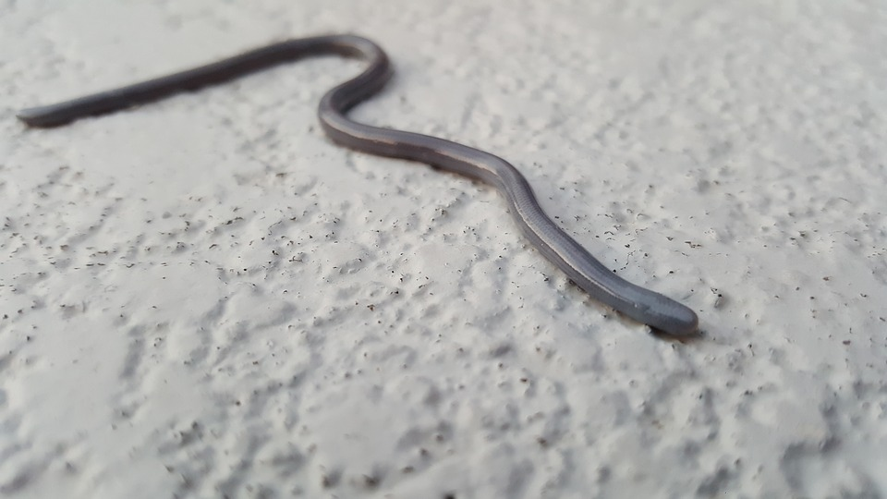

AUTOR: cubialpha

SITE: Pixabay

DATA DE PUBLICAÇÃO: 26/06/2016

ACESSO EM: 04/12/2021

DISPONÍVEL EM: [**https://pixabay.com/pt/photos/cego-cobra-pequeno-prata-azul-2125779/**](https://pixabay.com/pt/photos/cego-cobra-pequeno-prata-azul-2125779/)

**CURIOSIDADE:** A cecília é um animal fossorial, ou seja, passa a maior parte de sua vida, se não todo ela, abaixo da terra. Portanto, em um lugar totalmente sem luz não há necessidade de olhos funcionais.

* Referência:

TÍTULO: Cobra-Cega

PUBLICADO POR: Paulo Henrique Pinheiro Ribeiro

DATA DE PUBLICAÇÃO: 2021

SITE: InfoEscola - Navegando e Aprendendo

ACESSO EM: 04/12/2021

DISPONÍVEL EM: [**https://www.infoescola.com/animais/cobra-cega/**](https://www.infoescola.com/animais/cobra-cega/)